Evaluación de contenidos (opción 1)
Prueba de evaluación |  | Fecha
Nombre y apellidos
Curso |  | Grupo

- Indica con qué nivel de organización de la materia se corresponde cada una de las siguientes definiciones:
  - Formado por la unión de dos o más átomos.
  - Agrupaciones de células para realizar una función.
  - Unidades de materia más básicas con vida propia.
  - Conjunto de órganos formados por distintos tejidos que cooperan para realizar una función.
  - Formado por las partículas que constituyen los átomos.
- ¿Qué distingue los niveles de organización abióticos de los bióticos?
- Enuncia los postulados de la teoría celular.
- Nombra los diferentes orgánulos celulares que muestra la siguiente imagen:
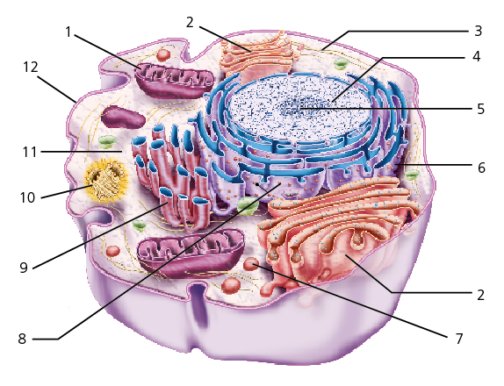

- Relaciona las características de los orgánulos que se citan a continuación con los nombres a los que corresponden.
Envuelve y limita la célula y controla el paso de sustancias. | Ribosomas
Sacos aplanados conectados con ribosomas adosados a sus paredes externas. | Mitocondrias
Orgánulos encargados de la respiración celular aerobia. | Aparato de Golgi
Se ocupan de la síntesis de proteínas. | Retículo endoplasmático rugoso
Sacos aplanados no conectados entre sí, donde maduran proteínas y lípidos. | Membrana  plasmática

- ¿Con qué tipo de microscopía relacionarías cada una de las siguientes imágenes? Razona tu respuesta.
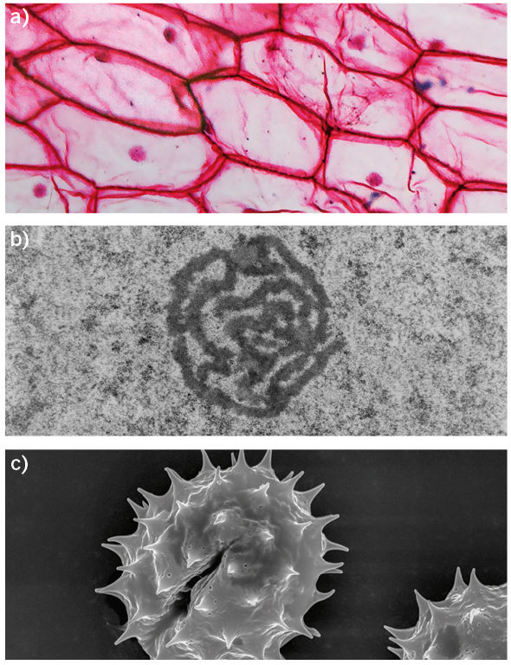

- Completa la siguiente tabla-resumen de los diferentes tejidos del cuerpo humano:
 |  | Epidermis
 |  | Endotelio
 | Glandular
 | Glandular | Mixto
Conectivo | Conjuntivo laxo
Conectivo | Conjuntivo denso
Muscular
 | Células de la glía

- Completa adecuadamente las siguientes frases para que sean ciertas:
  - El tejido ______________ forma los tendones y ligamentos.
  - El __________________ recubre y protege las cavidades internas o la superficie del cuerpo.
  - Los condrocitos son las células características del __________________.
  - El ____________________ es de contracción rápida y voluntaria.
  - Hay dos tipos de _______________, el compacto y el esponjoso.
- Indica si las siguientes afirmaciones son verdaderas o falsas y corrige estas últimas.
  - La mucosa es la capa superficial de la piel, formada por epitelio de revestimiento.
  - El tejido adiposo actúa como reserva de energía, pues se acumula grasa en las células que lo forman, los condrocitos.
  - Las algunas condrales son huecos en la matriz del tejido óseo donde se encuentran las células típicas de este tejido.
  - Las células gliales actúan como acompañantes de las neuronas y pueden transmitir impulsos nerviosos.
  - El movimiento de los órganos internos es rápido e independiente de la voluntad, por lo que se realiza gracias el tejido muscular liso.
- Nombra los diferentes aparatos o sistemas representados en las siguientes figuras. ¿Qué tienen en común? Elabora una tabla de órganos fundamentales de cada uno de ellos.
